МИНИСТЕРСТВО НАУКИ И ВЫСШЕГО ОБРАЗОВАНИЯ РОССИЙСКОЙ ФЕДЕРАЦИИ
Федеральное государственное бюджетное образовательное учреждение
высшего образования
«КУБАНСКИЙ ГОСУДАРСТВЕННЫЙ УНИВЕРСИТЕТ»
(ФГБОУ ВО «КубГУ»)

Факультет компьютерных технологий и прикладной математики
Кафедра информационных технологий

ОТЧЕТ
о выполнении лабораторной работы №1
по дисциплине
«Технологии проектирования и сопровождения программных систем»

Работу выполнила__________________________________________________А.К. Копанецкая
Работу принял преподаватель доц. каф. ИТ ______________________А. Н. Полетайкин

Краснодар
2026

Тема: Программная система поддержки принятия врачебных решений

Лабораторная работа 1

Тема: Техническое задание на разработку ПС.
Цель: Освоение методики анализа предметной области и постановки задачи на создание ПС; освоение задач формулирования требований к функциональной и обеспечивающей части, и ПС в целом; ознакомление с существующими разработками подобных компьютеризированных подсистем по выбранной теме, приобретение навыков анализа существующих компьютерных разработок.
Задания:
1. Выполнить системное описание структуры и процесса
функционирования объекта автоматизации и выделить недостатки, обосновать необходимость разработки ПС.
2. Установить назначение и общую цель создания ПС.
3. Определить структуру ПС и состав функциональных задач.
4. Разработать требования к обеспечению ПС:
требования к входной и выходной информации;
требования к информационному обеспечению;
требования к математическому обеспечению;
требования к программному обеспечению;
требования к техническому обеспечению.
5. Установить общие требования к ПС в целом:
требования к надежности;
требования к безопасности;
требования к эргономичности;
требования к численности и квалификации персонала и режиму его
работы;
требования к эксплуатации, техническому обслуживанию и хранению
компонентов ПС;
требования к защите информации от несанкционированного доступа;
требования по сохранению информации при авариях;
другие требования.
6. Выполнить системное описание существующих подобных автоматизированных систем (не менее двух), которые могут быть применены к данному объекту автоматизации; выделить основные преимущества и недостатки представленных систем.
7. Выполнить сравнительную характеристику описанных систем. Сделать вывод о возможности или невозможности использования этих систем на выбранном объекте автоматизации.

Подраздел 1

  - Характеристика предприятия и подразделения

Объектом автоматизации является процесс клинической диагностики и лечения в амбулаторных и стационарных отделениях лечебно-профилактических учреждений (ЛПУ) Российской Федерации. На рисунке 1 представлена организационная структура ЛПУ,
Отделение ЛПУ возглавляет заведующий. В подчинении находятся врачи-специалисты (терапевты, кардиологи, неврологи), медицинские сестры и ординаторы. Взаимодействие осуществляется с диагностическими отделениями, архивом медицинской документации, административно-хозяйственной частью и аптекой. Примерный штат отделения ЛПУ – 15–20 человек. В день врач в среднем принимает 20–25 пациентов, на каждого пациента по регламенту Минздрава РФ в среднем отводится 15–22 минуты, включая заполнение документов.

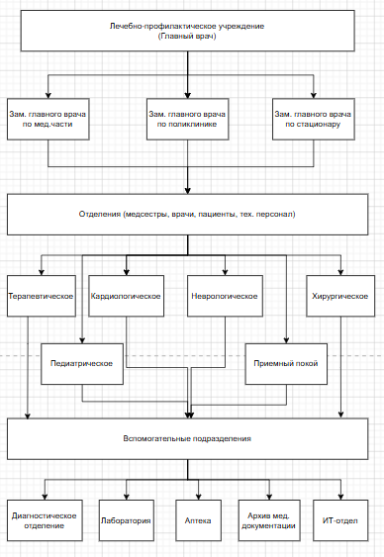
Рисунок 1 – Организационная структура ЛПУ

Согласно федеральному закону №323-ФЗ «Об основах охраны здоровья граждан» диагностика и лечение заболеваний должно базироваться на клинических рекомендациях (КР) Минздрава РФ, общий объем которых превышает 10000 страниц.

  - Процесс автоматизации
Клиническая диагностика и выбор тактики лечения – это последовательность действий врача по сбору жалоб и анамнеза пациента, интерпретации результатов диагностических исследований и выбору терапевтической схемы. Цель процесса – постановка точного диагноза и назначение безопасного, эффективного лечения, соответствующего актуальной версии КР, особенностям пациента, утвержденным стандартам медицинской помощи.
Правила организации процесса:
- диагностика и лечение должны осуществляться в строгом соответствии с утвержденными клиническими рекомендациями. Отступление от КР допускается только при наличии письменного обоснования и согласия пациента (или его законного представителя),
- назначение каждого лекарственного препарата должно быть обосновано либо ссылкой на КР, либо ссылкой на научную публикацию из рецензируемых журналов (при отсутствии КР по данной нозологии),
- перед постановкой диагноза врач обязан назначить минимальный диагностический перечень, предусмотренный КР для данной группы заболеваний,
- все этапы процесса (жалобы, анамнез, данные осмотра, предварительный диагноз, назначения) подлежат обязательной фиксации в медицинской документации (электронной или бумажной),
- при переводе пациента в другое отделение или передаче под наблюдение другого врача, вся информация о проведенном лечении должна быть передана в полном объеме.
Ограничения процесса:
- временное: продолжительность приема 15–22 минуты, поиск информации должен занимать секунды, а не минуты,
- когнитивное: объем рабочей памяти врача ограничен, удержание в памяти всех КР невозможно,
- информационное: доступ к актуальной версии КР возможен только при наличии интернета,
- юридическое: врач несет персональную ответственность за диагноз и назначения.

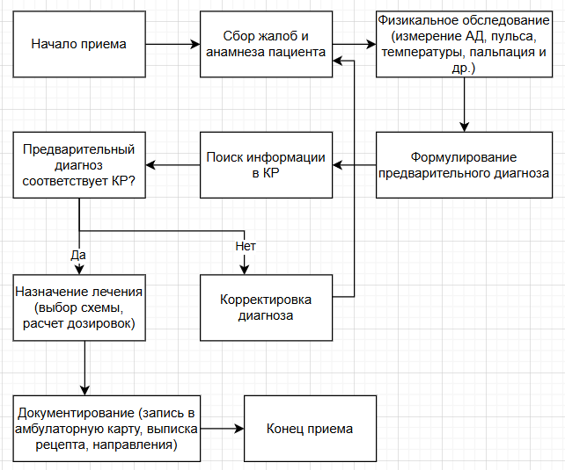
Рисунок 2 – Блок-схема деятельности врача (объект и процесс автоматизации)

На рисунке 2 представлен объект автоматизации – деятельность врача, и процесс автоматизации – диагностика и лечение заболевания. Операция поиска информации в КР наиболее подвержена ошибкам из-за несовершенства инструментов поиска.

  - Основные операции сбора и обработки информации

В таблице 1 представлены основные операции сбора и обработки информации.
Таблица 1 – Перечень операций
№ | Операция | Действие врача | Характер обработки
1 | Сбор первичной информации | Опрос пациента, фиксация жалоб и анамнеза | Ввод (речь → текст)
2 | Физикальное обследование | Пальпация, перкуссия, аускультация, измерение АД, ЧСС, температуры | Измерение
3 | Назначение исследований | Выписка направлений на анализы, УЗИ, КТ, ЭКГ | Формирование документа
4 | Получение результатов | Просмотр результатов лабораторных и инструментальных исследований | Ввод (цифры, текст)
5 | Поиск информации | Обращение к памяти или открытие КР (PDF), поиск (Ctrl+F или визуально) | Поиск и фильтрация
6 | Сопоставление данных | Сравнение симптомов и анализов с диагностическими критериями из КР | Анализ, логический вывод
7 | Принятие решения | Формулирование диагноза (код МКБ-10), выбор схемы лечения, расчет доз | Синтез
8 | Документирование | Запись в амбулаторную карту, выписка рецептов и направлений | Вывод

На рисунке 3 представлена схема документооборота, показывающая движение документов и данных между участниками процесса, а именно внешние сущности: пациент, лаборатория, диагностика, аптека, врач, и информационные потоки между ними. Особенностью текущей схемы является отсутствие автоматизированной связи между врачом и базой КР – поиск осуществляется вручную.

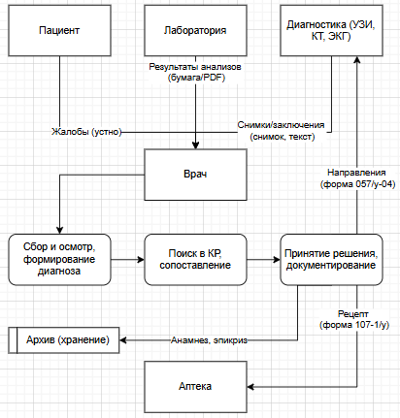
Рисунок 3 – Схема документооборота процесса диагностики и лечения

1.4 Характеристика уровня автоматизации существующей информационной системы

В настоящее время в ЛПУ используется комплексная медицинская информационная система (МИС) на базе единой медицинской информационно-аналитической системы (ЕМИАС), внедренная в рамках программы цифровизации здравоохранения г. Москвы и ряда регионов РФ. Автоматизация охватывает преимущественно учетно-статистические и административные функции, однако ключевые медицинские задачи (диагностика, выбор лечения, работа с клиническими рекомендациями) автоматизированы лишь частично или не автоматизированы вовсе. В таблице 2 представлен перечень функций процесса диагностики и лечения с указанием степени их автоматизации.

Таблица 2 – Степень автоматизации функций
№ | Функция (задача) | Степень автоматизации | Программное средство | Примечание
1 | Ведение электронной медицинской карты | Полная | ЕМИАС | Ввод жалоб, анамнеза, диагноза, назначений
2 | Запись пациентов на прием | Полная | ЕМИАС, портал Госуслуг | Электронная запись, расписание
3 | Выписка рецептов | Частичная | ЕМИАС | Электронный рецепт + бумажный дубль
4 | Выписка направлений на исследования | Полная | ЕМИАС | Форма № 057/у-04
5 | Формирование статистической отчетности | Полная | ЕМИАС | Формы №30, №12 и др.
6 | Хранение клинических рекомендаций | Минимальная | Файловое хранилище (сетевой диск) | Только хранение, без поиска
7 | Поиск информации в клинических рекомендациях | Отсутствует | Adobe Acrobat Reader (Ctrl+F) | Только точное совпадение слов
8 | Сопоставление симптомов с КР | Отсутствует | Нет | Полностью ручная операция
Продолжение таблицы 2
№ | Функция (задача) | Степень автоматизации | Программное средство | Примечание
9 | Поддержка принятия решений (CDSS) | Отсутствует | Нет | Нет подсказок, предупреждений
10 | Атрибуция источников (ссылки на КР) | Отсутствует | Нет | Врач фиксирует источник вручную (редко)
11 | Интеграция с лабораторной системой (ЛИС) | Частичная | ЕМИАС + ЛИС | Результаты подгружаются, но часто не структурированы
12 | Интеграция с PACS (изображения) | Отсутствует | Отдельное ПО | Снимки просматриваются в другой системе

На рисунке 4 представлена схема информационных потоков существующей системы.
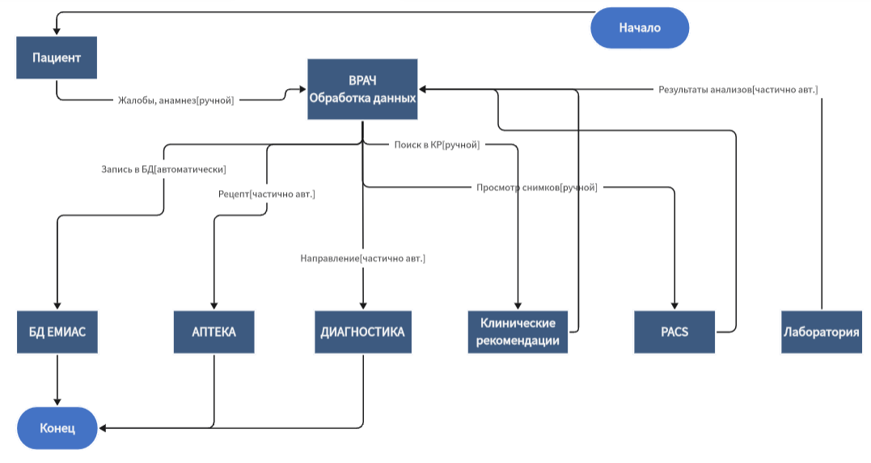
Рисунок 4 – Схема документооборота существующей системы
  - Недостатки существующей системы

Анализ схемы информационных потоков и степени автоматизации алгоритма позволяет выделить следующие группы недостатков:
- когнитивная перегрузка врачей: клинические рекомендации Минздрава РФ по каждой нозологической единице составляют от 50 до 500 страниц. Общий объем актуальных КР, которые врач терапевтического отделения должен знать и применять, превышает 10 000 страниц. Удержание такого объема информации в памяти физически невозможно. В результате врач либо тратит время на поиск нужного раздела, либо полагается на память с риском ошибки,
- низкая эффективность ручного поиска: как показано на блок-схеме – рисунок 3, этап поиска информации в КР не автоматизирован. Врач выполняет ручной поиск: открыть проводник → найти папку → найти PDF → открыть → Ctrl+F → ввести запрос → просмотреть результаты → скопировать → вернуться в ЕМИАС. Каждая операция требует переключения контекста и внимания,
- семантический разрыв между запросом врача и текстом КР: существующий поиск (Ctrl+F) работает только по точному совпадению символов. Врач может формулировать запрос с использованием синонимов. При точном поиске эти запросы не дают результатов, хотя информация в документе есть. Врач вынужден тратить время на подбор синонимов или просматривать документ вручную.
- отсутствие поддержки принятия решений: система не проверяет назначения на соответствие КР, не предупреждает о противопоказаниях, не подсказывает дозировки, не подсвечивает отклонения от нормы. Вся ответственность за правильность диагностики и лечения лежит исключительно на памяти и внимательности врача. Это приводит к врачебным ошибкам, которые могли бы быть предотвращены автоматизированной системой,
- невозможность использования зарубежных аналогов: существующие на рынке системы поддержки принятия врачебных решений (UpToDate, IBM Watson) имеют юридические и экономические ограничения, делающие их неприменимыми в российском ЛПУ,
- ручное обновление клинических рекомендаций: врач или сотрудник отделения должен самостоятельно отслеживать выход новых версий КР на сайте Минздрава, скачивать их и заменять старые файлы в сетевой папке. Это приводит к использованию устаревших версий КР (если обновление пропущено), разноверсионности КР у разных врачей, дополнительным временным затратам.

Подраздел 2

2.1 Назначение программного средства

Разрабатываемое программное средство СППВР предназначено для автоматизации процесса информационной поддержки принятия врачебных решений на основе семантического поиска и генерации ответов с атрибуцией источников из КР. Система реализует архитектуру RAG (Retrieval-Augmented Generation), в которой большая языковая модель выполняет роль лингвистического интерфейса, а содержательная часть ответа жестко ограничена рамками официальных клинических рекомендаций, загруженных в систему.

2.2 Цели создания ПС

Основная цель – создание интеллектуального ассистента врача на базе архитектуры RAG (Retrieval-Augmented Generation) , обеспечивающего:
- семантический поиск информации в клинических рекомендациях Минздрава РФ,
- генерацию структурированных ответов на естественном русском языке,
- 100% прослеживаемость выводов (автоматическая атрибуция источников),
- снижение когнитивной нагрузки на врача и минимизацию риска врачебных ошибок.

2.3 Ожидаемые положительные результаты

В таблице 3 представлены ожидаемые результаты внедрения разрабатываемой СППВР в сравнении с текущим состоянием.
Таблица 3 — Ожидаемые результаты создания ПС
Показатель | Текущее значение | Ожидаемое значение | Эффект
Временные показатели
Время поиска информации в КР | 3–6 минут (до 30% приема) | менее 1 минуты | Снижение временных затрат в 3–6 раз
Время на оформление назначений | 2–3 минуты | менее 1 минуты | Ускорение документооборота
Общее время приема | 20 минут | 15–17 минут | Увеличение пропускной способности на 15–25%
Время на обновление КР | 15 мин/неделю (ручное) | 1 мин/квартал (автоматическое) | Практически полное исключение рутинных операций
Качественные показатели
Доля ответов с атрибуцией источника | 0% (не фиксируется) | 100% (автоматически) | Юридическая защита врача

Продолжение таблицы 3
Показатель | Текущее значение | Ожидаемое значение | Эффект
Соответствие лечения актуальным КР | Зависит от памяти врача | Гарантированное (по загруженной версии) | Повышение качества медпомощи
Полнота поиска (Recall) | Низкая (только точные совпадения) | ≥ 90% (семантический поиск) | Минимизация пропущенной информации
Риск врачебных ошибок | Высокий | Низкий (автоматические подсказки) | Безопасность пациентов
Интеграционные показатели
Интеграция с ЕМИАС | Отсутствует | Единый интерфейс | Бесшовная работа
Соответствие 152-ФЗ | Частичное (риски) | Полное (локализация) | Правовая безопасность
Экономические показатели
Стоимость лицензии на СППВР | Не применимо | Низкая (Open Source + API) | Доступность для ЛПУ
Затраты на обновление знаний | Высокие (ручной труд) | Минимальные (автоматизация) | Экономия времени врачей

Помимо количественных показателей, внедрение ПС приведет к следующим качественным изменениям:
- переход от ручного поиска к семантическому: врач не нужно тратить время на подбор синонимов и перелистывание PDF,
- появление автоматической атрибуции: каждый ответ системы будет содержать ссылки на источники (название КР, раздел, страницу),
- интеграция в единый интерфейс: врач работает в одном окне,
- автоматическое обновление базы знаний,
- появление поддержки принятия решений: система подсказывает дозировки, предупреждает о противопоказаниях, подсвечивает отклонения от нормы,
- соответствие российскому законодательству: использование отечественной LLM (GigaChat) и локальное развертывание компонентов обеспечивают полное соответствие 152-ФЗ и отраслевым стандартам.

2.4 Критерии приемки системы

Для оценки достижения целей создания ПС устанавливаются следующие критерии приемки, представленные в таблице 4.
Таблица 4 – Критерии достижения целей создания ПС
№ | Критерий | Способ проверки | Пороговое значение
1 | Успешное выполнение семантического поиска по 10 тестовым запросам | Ручное тестирование с экспертной оценкой | ≥ 8 из 10 запросов находят релевантную информацию
2 | Время ответа системы | Автоматизированное нагрузочное тестирование (100 запросов) | 95-й перцентиль ≤ 5 секунд
3 | Наличие ссылок на источники | Автоматическая проверка формата ответа | 100% ответов содержат поле citations
4 | Отсутствие галлюцинаций | Экспертная верификация (тест-сет из 50 запросов) | Доля корректных ответов ≥ 95%
5 | Успешная интеграция с ЕМИАС | Выполнение end-to-end сценария | Вызов из ЕМИАС
Подраздел 3

Перечень задач и автоматизируемых функций ПС:
- ингейстинг и индексация клинических рекомендаций,
- семантический поиск релевантного контекста,
- генерация ответа с атрибуцией источников,
- управление памятью диалога,
- администрирование и обновление базы знаний.

3.1 Требования к задаче «Ингейстинг и индексация клинических рекомендаций»
Задача обеспечивает загрузку, парсинг, структурирование, фрагментацию, векторизацию и индексацию PDF-документов клинических рекомендаций Минздрава РФ для формирования поискового индекса.
Назначение задачи: Преобразование неструктурированных PDF-документов (клинические рекомендации) в форму, пригодную для эффективного семантического поиска — векторную базу данных с эмбеддингами фрагментов и BM25-индекс.
Результат выполнения задачи: Векторная база данных ChromaDB, содержащая эмбеддинги текстовых фрагментов (чанков), и BM25-индекс для лексического поиска.
Перечень требований:
- требования к входной информации: входными данными для задачи являются PDF-файлы клинических рекомендаций. Максимальный размер одного файла — 50 Мб. Кодировка извлекаемого текста — UTF-8. Источником файлов служит файловое хранилище или API сайта Минздрава РФ. Документы должны иметь иерархическую структуру разделов и могут содержать таблицы,
- требования к выходной информации: результатом выполнения задачи являются векторная база данных ChromaDB и BM25-индекс. Каждый фрагмент (chunk) имеет структуру, включающую уникальный идентификатор chunk_id, текст фрагмента и метаданные (название источника, раздел, номер страницы, порядковый индекс фрагмента). Размерность эмбеддинга составляет 1024 (модель multilingual-E5-large). Тип индекса — HNSW для быстрого приближенного поиска,
- требования к временному регламенту: парсинг одного PDF-файла объемом 100 страниц не должен превышать 30 секунд. Векторизация одного текстового фрагмента выполняется не дольше 100 миллисекунд. Полная индексация документа объемом 100 страниц (включая запись в ChromaDB) не должна занимать более 2 минут. Задача выполняется по требованию администратора при загрузке новых версий клинических рекомендаций (как правило, один раз в квартал),
- требования к качеству реализации: точность извлечения текста из PDF должна составлять не менее 95 процентов. Точность извлечения таблиц (особенно критичных для дозировок лекарств) — не менее 90 процентов. Сохранение метаданных (связи фрагмента с источником) должно быть стопроцентным. Система должна обеспечивать отсутствие дублей в базе данных путем контроля по MD5-хэшу документа. Версия клинических рекомендаций должна сохраняться в метаданных для обеспечения актуальности,
- требования к достоверности результатов: каждый фрагмент должен содержать неизмененную цитату из исходного документа. Генерация нового текста на этапе индексации не допускается. Метаданные фрагмента должны однозначно идентифицировать источник: название файла, номер страницы, наименование раздела (при наличии). При повторной индексации той же версии клинических рекомендаций система должна выполнять проверку на дублирование по MD5-хэшу с возможностью пропуска или перезаписи по выбору администратора,
- возможность одновременного выполнения с другими функциями: задача индексации может выполняться асинхронно в фоновом режиме без влияния на обработку пользовательских запросов (поиск и генерацию). Во время индексации система продолжает отвечать на запросы с использованием ранее построенного индекса. Блокировка базы данных на время записи не должна превышать 1 секунды.

3.2. Требования к задаче «Семантический поиск релевантного контекста»

Задача обеспечивает гибридный семантико-лексический поиск релевантных фрагментов клинических рекомендаций по естественно-языковому запросу врача с последующим реранжированием.
Назначение задачи: извлечение из векторной базы данных и BM25-индекса наиболее релевантных фрагментов, соответствующих клиническому запросу врача, с уточнением результатов с помощью кросс-энкодера.
Результат выполнения задачи: отсортированный список из 5 наиболее релевантных фрагментов с оценками релевантности.
Перечень требований:
- требования к входной информации: текстовый запрос врача на русском языке (до 2000 символов). Параметры: k=5 (число результатов), α=0.7 (вес семантической составляющей),
- требования к выходной информации: JSON-массив из 5 фрагментов. Каждый содержит: text, score (0–1), metadata (источник, раздел, страница),
- требования к качеству реализации: полнота поиска ≥ 90%. Точность ≥ 85%. Устойчивость к синонимам («высокое давление» → «артериальная гипертензия»),
- требования к достоверности результатов: поиск только по загруженным документам. При отсутствии релевантных фрагментов — возврат пустого списка. Результаты сортируются по убыванию score,
- возможность одновременного выполнения с другими функциями: задача выполняется синхронно. Допускается до 100 параллельных запросов. Во время индексации используется предыдущий индекс (read-only).

3.3. Требования к задаче «Генерация ответа с атрибуцией источников»

Задача обеспечивает синтез связного ответа на русском языке с помощью GigaChat API на основе извлеченного контекста с последующим добавлением ссылок на источники.
Назначение задачи: формирование понятного врачу структурированного ответа, основанного исключительно на предоставленном контексте (фрагментах КР), с автоматической атрибуцией каждого утверждения ссылкой на первоисточник.
Результат выполнения задачи: Структурированный JSON-ответ, содержащий сгенерированный текст, список цитирований и уровень уверенности.
Перечень требований:
- требования к входной информации: контекст, исходный запрос пользователя, история диалога, системный промпт,
- требования к выходной информации: JSON-объект с полями: answer (текст ответа в Markdown), citations (массив ссылок с указанием источника, раздела, страницы и цитаты), confidence (уверенность 0–1). Ссылки в тексте,
- требования к временному регламенту: формирование промпта ≤ 100 мс. Вызов GigaChat API ≤ 3 сек. Постобработка (атрибуция) ≤ 500 мс. Общее время ≤ 4 сек,
- требования к качеству реализации: отсутствие галлюцинаций (ответ только по контексту). Доля ответов с атрибуцией — 100%. Точность атрибуции ≥ 90%. При отсутствии информации — ответ «Не найдено в КР»,
- требования к достоверности результатов: генерация информации вне контекста запрещена. Каждое утверждение должно иметь ссылку на источник. Confidence вычисляется как среднее косинусное сходство между ответом и фрагментами,
- возможность одновременного выполнения с другими функциями: задача выполняется синхронно. При нагрузке более 10 запросов/сек — очередь запросов с rate limiting.

3.4. Требования к задаче «Управление памятью диалога»

Задача обеспечивает сохранение, индексацию и извлечение контекста диалога в рамках одной сессии (краткосрочная память) и между сессиями (долговременная память).
Назначение задачи: обеспечение контекстной преемственности диалога, чтобы врач не повторял уже введенную информацию о пациенте, и система могла учитывать предыдущие вопросы и ответы.
Результат выполнения задачи: обогащенный контекст, содержащий историю текущего диалога и извлеченные из предыдущих сессий релевантные факты о пациенте.
Перечень требований:
- требования к входной информации: сообщение пользователя (текст), session_id (UUID), user_id (UUID), опционально patient_id (UUID),
- требования к выходной информации: структурированный контекст: messages (массив пар user/assistant), facts (извлеченные медицинские сущности: диагнозы, препараты, аллергии, показатели). Ограничение — 10 сообщений или 4000 токенов,
- требования к временному регламенту: сохранение сообщения (асинхронно) ≤ 50 мс. Извлечение фактов ≤ 500 мс. Формирование контекста ≤ 100 мс. Общее время ≤ 1 сек,
- требования к качеству реализации: точность извлечения фактов ≥ 85%. Поддержание контекста сессии (вопрос-уточнение). Долговременное хранение между сессиями. Разграничение доступа по user_id,
- требования к достоверности результатов: факты сохраняются с указанием источника и времени. При конфликте фактов — сохранение обоих с запросом уточнения. Данные разных пациентов изолированы,
- возможность одновременного выполнения с другими функциями: задача выполняется асинхронно при каждом взаимодействии. Чтение памяти параллельно для множества сессий. Запись — после получения ответа.

3.5. Требования к задаче «Администрирование и обновление базы знаний»

Задача обеспечивает управление базой клинических рекомендаций: загрузку новых PDF-файлов, удаление устаревших версий, проверку целостности данных, мониторинг статуса индексации.
Назначение задачи: обеспечение актуальности и целостности базы знаний, на основе которой система формирует ответы.
Результат выполнения задачи: обновленная база знаний (ChromaDB + BM25-индекс), содержащая актуальные версии клинических рекомендаций.
Перечень требований:
- требования к входной информации: команда администратора (загрузка, удаление, переиндексация), PDF-файл до 50 Мб, учетные данные с ролью Admin,
- требования к выходной информации: отчет об индексации (страницы, фрагменты, время). Статус БД (документы, фрагменты, версии). Список ошибок (при наличии),
- требования к временному регламенту: загрузка файла ≤ 10 сек. Удаление документа ≤ 5 сек. Полная переиндексация (100 док.) ≤ 30 мин (фоново),
- требования к качеству реализации: контроль версий (год КР в метаданных). Проверка целостности по MD5-хэшу. Журналирование всех операций. Восстановление из бэкапа за 30 мин,
- требования к достоверности результатов: при загрузке новой версии — предыдущая помечается устаревшей (не удаляется). Возможность отката к предыдущей версии. Логирование с указанием времени, администратора, операции,
- возможность одновременного выполнения с другими функциями: задача выполняется асинхронно в фоновом режиме. Во время обновления — запросы обслуживаются предыдущим индексом. Атомарное переключение на новый индекс после завершения.

3.6 Перспективы развития и модернизации системы

- внедрение голосового ввода запроса через интеграцию с системой распознавания речи,
- разработка механизма экспорта ответа непосредственно в ЕМИАС для автоматического заполнения полей назначений,
- добавление поддержки дополнительных форматов входных документов (DOCX, HTML, электронные таблицы),
- замена модели эмбеддингов на мультиязычную модель нового поколения для повышения точности семантического поиска,
- реализация поддержки мультимодальности для извлечения информации из изображений (схем лечения, рисунки, рентген-снимки),
- интеграция с аптечными базами данных для проверки наличия и цен лекарственных препаратов,
- локальное развертывание большой языковой модели (замена GigaChat API на локальную модель) для обеспечения независимости от внешних API,
- внедрение активного обучения (active learning) для сбора обратной связи от врачей и дообучения модели ранжирования.

Подраздел 4

4.1. Требования к входной информации

Входная информация ПС поступает от врача через веб-интерфейс (чат) и от файлового хранилища (PDF-документы). Перечень входных сообщений включает два типа сообщений: текстовый запрос врача и PDF-файл клинической рекомендации.
Текстовый запрос врача — форма представления: текст в кодировке UTF-8. Частота поступления: 5–10 запросов в час на одного врача (в среднем). Структурные единицы информации: текст запроса (источник — клавиатура), идентификатор сессии (источник — система), идентификатор пользователя (источник — система аутентификации), идентификатор пациента (опционально, источник — ЕМИАС).
PDF-файл клинической рекомендации — форма представления: PDF-файл. Частота поступления: по требованию администратора при загрузке новых версий (как правило, раз в квартал). Максимальный размер файла — 50 Мб. Структурные единицы информации: имя файла (источник — файловая система), содержимое PDF (источник — сайт Минздрава РФ или файловое хранилище), версия документа (источник — метаданные или ручной ввод).
Команда администратора — форма представления: HTTP-запрос (JSON). Частота поступления: по мере необходимости (индексация, удаление, обновление). Структурные единицы информации: тип команды (upload/delete/reindex), целевой документ, учетные данные администратора.

4.2. Требования к информационному обеспечению

ПС сохраняет следующие данные: эмбеддинги текстовых фрагментов в векторной базе данных ChromaDB, BM25-индекс для лексического поиска, метаданные документов (название, раздел, номер страницы, версия), историю диалогов (сообщения пользователя и ответы системы), извлеченные медицинские факты (диагнозы, препараты, аллергии) для долговременной памяти.
Требования к информационному обеспечению:
- организация данных: векторная БД ChromaDB для эмбеддингов, BM25-индекс для лексического поиска, файловое хранилище для исходных PDF;
- отсутствие дублирования информации: контроль уникальности документов по MD5-хэшу;
- поддержка целостности, достоверности и актуальности данных: версионирование клинических рекомендаций, возможность отката к предыдущей версии;
- низкая стоимость хранения и использования данных: хранение эмбеддингов в памяти для быстрого доступа, персистентное хранение на SSD;
- сетевой режим доступа к общим данным: клиент-серверная архитектура (REST API), поддержка множества рабочих станций;
- защита от несанкционированного доступа: ролевая модель (Admin, User), аутентификация по JWT-токенам;
- обеспечение конфиденциальности: локальное развертывание (on-premise) или серверы РФ, соответствие 152-ФЗ;
- возможность ведения архивов и восстановление данных: ежедневное резервное копирование ChromaDB и журналов, восстановление за 30 минут.

4.3. Требования к математическому обеспечению

В состав математического обеспечения ПС входят: модель эмбеддингов для преобразования текста в векторные представления, метрика косинусного сходства для семантического поиска, алгоритм BM25 для лексического поиска, кросс-энкодер для реранжирования результатов.
Область применения включает семантический поиск релевантных фрагментов клинических рекомендаций по текстовому запросу врача. Ограничением является то, что качество поиска зависит от полноты и актуальности загруженных PDF-документов — система не может найти информацию, отсутствующую в базе знаний.
В состав типичных алгоритмов входят: гибридный поиск (комбинация косинусного сходства и BM25 с весовым коэффициентом α=0.7), алгоритм реранжирования с использованием кросс-энкодера, алгоритм атрибуции источников (сопоставление сгенерированных предложений с фрагментами контекста).
К алгоритмам, подлежащим разработке, относятся: алгоритм гибридного поиска (объединение результатов векторного и лексического поиска с нормализацией оценок), алгоритм реранжирования (переупорядочивание кандидатов с помощью кросс-энкодера), алгоритм атрибуции по фрагментам (разбиение ответа на сегменты и сопоставление каждого с источником), алгоритм извлечения и сохранения памяти (выделение медицинских сущностей из диалога).

4.4. Требования к программному обеспечению

Структура ПО ПС: модуль ингейстинга (загрузка и парсинг PDF через Docling), модуль индексации (фрагментация, векторизация через multilingual-E5, запись в ChromaDB), модуль оркестрации (диспетчер запросов, гибридный поиск, реранжирование, агентные цепочки LangChain), модуль генерации (промпт-инжиниринг, вызов GigaChat API, атрибуция), модуль памяти (краткосрочная и долговременная память через LangMem), модуль администрирования (управление базой знаний, пользователями).
Операционная среда: серверная часть — Ubuntu 22.04 или Windows Server 2022; клиентская часть — любая ОС с современным браузером (Windows 10/11, Astra Linux, macOS).
Инструментальные средства разработки: язык программирования Python 3.10 и выше; среда разработки — VS Code или PyCharm; система контроля версий — Git.
Использование готовых программных пакетов: LangChain (оркестрация агентных цепочек), Docling (парсинг PDF), ChromaDB (векторная база данных), GigaChat API (большая языковая модель), FastAPI (веб-фреймворк), Uvicorn (ASGI-сервер), Pydantic (валидация данных).
Специальное ПО, подлежащее разработке: модуль гибридного поиска (объединение BM25 и векторного поиска), модуль атрибуции источников (построчное сопоставление ответа с фрагментами), модуль извлечения медицинских фактов (NER для диагнозов, препаратов, аллергий).
Вспомогательные программные средства: стандартные утилиты для логирования (Python logging), профилирования (cProfile), резервного копирования (скрипты на bash/Python).

4.5. Требования к техническому обеспечению

ПС функционирует в архитектуре «клиент-сервер». Требования к конфигурации сервера и рабочей станции приведены ниже.
Серверная часть (бэкенд, векторная БД, API):
- процессор: архитектура x86_64, тактовая частота не ниже 2,0 ГГц, количество ядер не менее 8 (обоснование: параллельная обработка фрагментов при индексации и поиске);
- оперативная память: объем не менее 32 ГБ (обоснование: хранение эмбеддингов ChromaDB в памяти для быстрого доступа);
- накопитель: SSD, свободное место не менее 256 ГБ, скорость чтения не ниже 500 МБ/с (обоснование: быстрая загрузка базы данных и документов);
- сеть: пропускная способность не менее 100 Мбит/с, поддержка HTTPS (обоснование: доступ к GigaChat API и обслуживание клиентских запросов);
- графический ускоритель (GPU): не обязателен, но рекомендуется наличие дискретной видеокарты с поддержкой CUDA и видеопамятью не менее 4 ГБ для ускорения векторизации (обоснование: модель multilingual-E5 может работать на CPU, но GPU ускоряет индексацию больших объемов).
Рабочая станция врача (клиент):
- процессор: тактовая частота не ниже 1,5 ГГц, ядер не менее 2 (обоснование: достаточно для работы веб-браузера);
- оперативная память: не менее 8 ГБ (обоснование: работа браузера с чат-интерфейсом, параллельная работа ЕМИАС);
- операционная система: Windows 10/11, Astra Linux или macOS (обоснование: поддержка современных браузеров);
- браузер: Chromium версии не ниже 120 (обоснование: поддержка современных веб-стандартов и WebSocket);
- сеть: доступ к серверу ПС (локальная сеть или VPN), пропускная способность не менее 10 Мбит/с;
- дисплей: разрешение не ниже 1280×720 пикселей (обоснование: комфортное отображение интерфейса чата).

Подраздел 5

Нефункциональные требования к ПС согласно ГОСТ Р ИСО/МЭК 9126–93:
- надёжность: ПС должна сохранять работоспособность при непрерывной работе в течение 8-часовой смены врача без вынужденных перерывов. При обрыве связи с GigaChat API система должна автоматически переходить в офлайн-режим (только поиск по векторной базе данных) с последующим восстановлением полной функциональности после возобновления доступа к API. Время восстановления после сбоя (MTTR) не должно превышать 10 минут;
- производительность: ПС должна обеспечивать время ответа на запрос врача не более 5 секунд (от отправки запроса до получения сгенерированного ответа). При нагрузке до 100 одновременных запросов система должна сохранять время ответа не более 7 секунд. Частота обработки запросов должна составлять не менее 10 запросов в секунду на серверной конфигурации;
- защищённость: ПС должна обеспечивать защиту медицинских данных от несанкционированного доступа, разрушения и искажения. Аутентификация пользователей осуществляется по ролевой модели (Admin, User) с использованием JWT-токенов. Все медицинские данные обрабатываются на серверах, расположенных на территории РФ (GigaChat API, локальное развертывание ChromaDB), что обеспечивает соответствие Федеральному закону № 152-ФЗ «О персональных данных». Доступ к электронному журналу запросов и истории диалогов осуществляется только через интерфейс ПС с подтверждением прав доступа;
- сопровождаемость: ПС должна поддерживать возможность модификации отдельных компонентов без остановки всей системы. Замена модели эмбеддингов, векторной базы данных (ChromaDB на Qdrant) или большой языковой модели (GigaChat API на локальную LLM) должна выполняться без изменения интерфейса взаимодействия с пользователем. Логирование всех операций (запросы, индексация, ошибки) должно обеспечивать возможность анализа и отладки;
- наглядность интерфейса: интерфейс ПС должен быть интуитивно понятным для врача и не требовать минимального дополнительного обучения. Чат-интерфейс должен обеспечивать крупное отображение ответов, подсветку ссылок на источники, разделение ответа на смысловые блоки (списки, таблицы дозировок);
- эффективность: внедрение ПС должно обеспечить сокращение времени поиска информации в клинических рекомендациях с 3–6 минут до 1 минуты, снижение числа врачебных ошибок, связанных с незнанием актуальных протоколов, а также обеспечение 100% атрибуции источников для юридической обоснованности назначений.

Подраздел 6

6.1. DIMA

DIMA (Distilling Information into Model Answers) представляет собой цифрового ассистента врача, разработанного экосистемой Сбер. Система предназначена для диагностической поддержки, автоматизации медицинской документации и информационного поиска в клинических рекомендациях. DIMA основана на архитектуре LLM с ключевой особенностью — дистилляцией знаний, когда знания передаются от крупной модели-учителя к более компактной модели-ученику, что обеспечивает высокую скорость работы и снижение требований к вычислительным ресурсам.
На рисунке 5 представлена функционально-структурная схема системы DIMA.

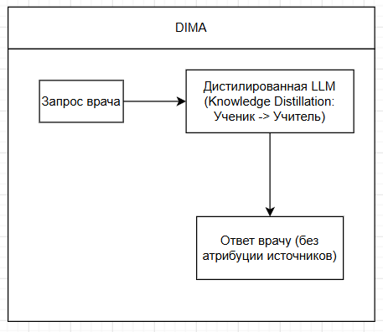
Рисунок 5 — Функционально-структурная схема DIMA

Экранные формы DIMA представляют собой чат-интерфейс, интегрированный в ЕМИАС, с возможностью задавать вопросы на естественном языке и получать ответы в виде текста. Система поддерживает анализ жалоб пациента, помощь в написании медицинских постов и протоколов, выявление тревожных показателей в анализах.
Преимущества:
- высокая скорость работы благодаря дистилляции знаний (до 50 токенов в секунду);
- снижение нагрузки на врача за счет автоматизации рутинных консультаций и первичной сортировки жалоб;
- высокая эффективность в задачах «вопрос-ответ» по конкретным текстам;
- интеграция с ЕМИАС, работа на русском языке.
Недостатки:
- отсутствие атрибуции источников («черный ящик») — система не указывает, из какого документа или раздела получена информация;
- риск галлюцинаций — модель может генерировать недостоверные медицинские факты, не имеющие подтверждения в источниках;
- зависимость от качества и полноты обучающих медицинских выборок;
- невозможность гарантировать соответствие ответов конкретным версиям клинических рекомендаций Минздрава РФ.

6.2. UpToDate (Wolters Kluwer)

UpToDate представляет собой интеллектуальную систему поддержки клинических решений, которая сочетает классическую доказательную медицину и технологии генеративного искусственного интеллекта. Система используется врачами как основной инструмент для быстрого получения ответов на сложные клинические вопросы. UpToDate построена на гибридной архитектуре RAG (Retrieval-Augmented Generation): сначала система находит проверенную информацию в своей базе данных, написанной экспертами-врачами, а затем с помощью LLM формулирует структурированный ответ.
На рисунке 6 представлена функционально-структурная схема системы UpToDate.

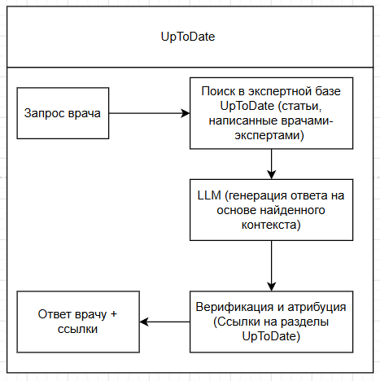
Рисунок 6 — Функционально-структурная схема UpToDate

Экранные формы UpToDate представляют собой веб-интерфейс с поисковой строкой и выдачей структурированных ответов. Система поддерживает персонализированный поиск с учетом возраста пациента, сопутствующих заболеваний и принимаемых лекарств, а также интеллектуальный анализ совместимости препаратов.
Преимущества:
- высокая достоверность ответов благодаря базе, написанной и модерируемой экспертами-врачами;
- наличие атрибуции источников — каждый ответ содержит ссылки на разделы UpToDate, что позволяет врачу перепроверить информацию;
- экономия времени врача — система выдает конкретный план действий со ссылками;
- многослойная верификация — каждый ответ модели проходит через внутренние алгоритмы проверки на соответствие клиническим протоколам.
Недостатки:
- высокая стоимость подписки, что ограничивает применение в бюджетных клиниках РФ;
- языковой барьер — наиболее полная и свежая база данных обновляется на английском языке, что замедляет работу русскоязычных врачей;
- ориентация на протоколы FDA/EMA (США/ЕС), которые могут отличаться от российских клинических рекомендаций по дозировкам, доступности препаратов и методам диагностики;
- невозможность гарантировать соответствие ответов приказам Минздрава РФ.

Подраздел 7

7. Сравнительная характеристика и заключение о возможности применения
Сравнительная характеристика DIMA (СберЗдоровье) и UpToDate (Wolters Kluwer) по характеристикам качества программного обеспечения согласно ГОСТ Р ИСО/МЭК 9126–93 представлена в таблице 5.
Таблица 5 – Сравнительная характеристика качества DIMA и UpToDate
Показатель | DIMA (Сбер) | UpToDate (Wolters Kluwer)
Назначение системы | Цифровой ассистент врача для диагностической поддержки, автоматизации документации и информационного поиска | Интеллектуальная система поддержки клинических решений на базе RAG с экспертной базой знаний

Продолжение таблицы 5
Показатель | DIMA (Сбер) | UpToDate (Wolters Kluwer)
Эффективность системы | Высокая (время ответа – 1-2 секунды, обработка до 50 токенов/сек) | Высокая (время ответа – 3-5 секунд с учетом поиска по базе)
Производительность | Высокая (дистиллированная модель, низкие требования к ресурсам) | Средняя (требует доступа к облачной базе данных и API)
Надёжность системы | Высокая (коммерческая поддержка Сбера, SLA) | Высокая (мировой стандарт, более 40 лет на рынке)
Защищённость (Безопасность) | Средняя (данные обрабатываются на серверах РФ, но есть риски при интеграции) | Низкая для РФ (данные уходят на зарубежные серверы, не соответствует 152-ФЗ)
Гибкость системы | Низкая (закрытая модель, нельзя модифицировать под конкретные КР РФ) | Низкая (закрытая база знаний, нельзя загрузить свои документы)
Открытость системы | Низкая (закрытый исходный код, API с ограничениями) | Низкая (коммерческий продукт, закрытый код)
Сопровождаемость | Средняя (требуется интеграция с ЕМИАС, обновления через вендора) | Низкая (дорогая подписка, сложность адаптации под РФ)
Наглядность интерфейса | Высокая (чат-интерфейс, интегрирован в ЕМИАС) | Высокая (веб-интерфейс с поиском и структурой ответов)
Наличие атрибуции источников | Отсутствует (нет ссылок на источники, «черный ящик») | Присутствует (ссылки на разделы UpToDate)
Поддержка российских КР Минздрава | Отсутствует (обучена на общих данных) | Отсутствует (ориентирована на протоколы FDA/EMA)
Стоимость внедрения | Средняя (SaaS-подписка, интеграция с ЕМИАС) | Высокая (дорогая подписка, от 500$ на врача в год)
Соответствие 152-ФЗ | Частичное (серверы РФ, но нет гарантий по всем данным) | Отсутствует (данные уходят на зарубежные серверы)
Сроки внедрения | 1–3 месяца (интеграция с ЕМИАС, настройка) | 1 месяц (только подписка и доступ)

Продолжение таблицы 5
Показатель | DIMA (Сбер) | UpToDate (Wolters Kluwer)
Техническая поддержка | Есть (русскоязычная, Сбер) | Есть (англоязычная, платная)

Количественные показатели сравнения представлены в таблице 5.
Таблица 5 – Количественные показатели DIMA и UpToDate
Показатель | DIMA | UpToDate
Время ответа на запрос (среднее) | 1–2 секунды | 3–5 секунд
Годовая стоимость на одного врача | ~30 000 – 50 000 руб. | ~50 000 – 80 000 руб. (эквивалент 500–800 USD)
Объем базы знаний | Зависит от обучающей выборки | >12 000 клинических тем
Количество распознаваемых медицинских сущностей | Ограничено обучающей выборкой | Высокое (международные стандарты)
Поддержка русского языка | Полная | Частичная (основной контент на английском)
Необходимое техническое обеспечение | Компьютер с доступом в интернет | Компьютер с доступом в интернет
Возможность локального развертывания | Нет (только облако) | Нет (только облако)
Наличие атрибуции источников | Нет (0% ответов) | Да (100% ответов)
Ни одна из рассмотренных систем не может быть непосредственно применена для автоматизации процесса диагностики и назначения лечения в терапевтическом отделении ГБУЗ «ГКБ №1».
DIMA (СберЗдоровье) не подходит по следующим причинам:
- отсутствие атрибуции источников (система не указывает, из какого документа получена информация), что создает юридические риски для врача при проверках и судебных разбирательствах;
- невозможность гарантировать соответствие ответов конкретным версиям клинических рекомендаций Минздрава РФ;
- риск галлюцинаций — модель может генерировать недостоверные медицинские факты, не имеющие подтверждения в официальных источниках;
- отсутствие возможности загрузить и использовать собственные PDF-документы (система работает только на предобученной базе знаний).
UpToDate (Wolters Kluwer) не подходит по следующим причинам:
- несоответствие российским клиническим рекомендациям — система базируется на протоколах FDA/EMA (США/ЕС), которые могут отличаться от утвержденных Минздравом РФ дозировок, методов диагностики и схем лечения;
- нарушение требований Федерального закона № 152-ФЗ «О персональных данных» — данные обрабатываются на зарубежных серверах;
- высокая стоимость подписки, недоступная для большинства бюджетных ЛПУ РФ;
- языковой барьер — основная база знаний обновляется на английском языке.

ВЫВОД

В ходе выполнения лабораторной работы был проведён анализ процесса диагностики и назначения лечения в терапевтическом отделении ГБУЗ «ГКБ №1». Выявлены основные недостатки существующего ручного процесса: длительный поиск информации в клинических рекомендациях (до 30% времени приема), отсутствие семантического поиска (работа только по точному совпадению слов), невозможность автоматической атрибуции источников, отсутствие поддержки принятия врачебных решений (CDSS), разрозненность хранилищ данных (ЕМИАС, файловое хранилище PDF, PACS), а также юридические риски при проверках из-за отсутствия документированного обоснования назначений.
На основе выявленных недостатков сформулированы требования к программному средству, определены его задачи и автоматизируемые функции: ингейстинг и индексация клинических рекомендаций, семантический поиск релевантного контекста, генерация ответа с атрибуцией источников, управление памятью диалога и администрирование базы знаний. Проведён обзор существующих аналогов (DIMA и UpToDate) и их сравнительный анализ. Установлено, что ни одна из рассмотренных систем не может быть использована на выбранном объекте автоматизации из-за отсутствия атрибуции источников, несоответствия российским клиническим рекомендациям и нарушения требований 152-ФЗ.
Проведённый анализ подтверждает, что наиболее обоснованным решением является разработка собственной программной системы на архитектуре RAG (Retrieval-Augmented Generation) с использованием отечественной LLM (GigaChat API), векторной базы данных ChromaDB, парсера PDF Docling и фреймворка оркестрации LangChain, обеспечивающей семантический поиск, 100% атрибуцию источников, соответствие российским клиническим рекомендациям и работу в защищённом контуре медицинского учреждения.

